2021届河北易县中学高二下学期地理第二次月考试题

本试卷共6页，20小题，满分100分。考试用时75分钟。
注意事项：1. 答卷前，考生务必将自己的班级、姓名、准考证号填写在答题卡上。
- 作答选择题时，选出每小题答案后，用2B铅笔在答题卡上将对应题目选项的答案信息点涂黑：如需改动，用橡皮擦干净后，再选涂其他答案。答案不能答在试卷上。
- 非选择题必须用黑色字迹的钢笔或签字笔作答，答案必须写在答题卡各题目指定区域内相应位置上：如需改动，先画掉原来的答案，然后再写上新答案：不准使用铅笔和涂改液。不按以上要求作答无效。
- 考生必须保证答题卡的整洁。

一、选择题：本题共16小题，每小题3分，共48分。在每小题给出的四个选项中，只有一项是符合题目要求的。
山东省潍坊市昌乐县郎部镇是我国小提琴、电吉他等乐器产业集群基地，先后被确定为山东省首批省级特色产业镇、中国电声乐器产业基地。图1示意鄌郚镇乐器产业发展历程。据此完成1~3题。

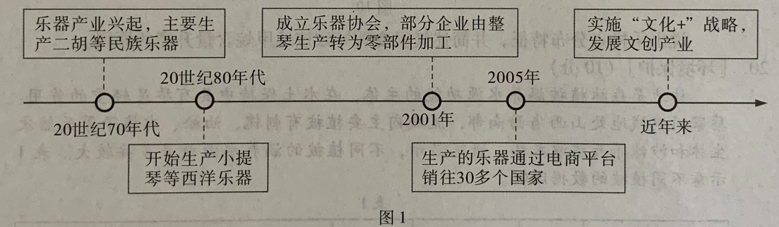
- 2001年后，鄌郚镇部分企业由整琴生产转为零部件加工，其目的是（ ）
A.延长产业链，提高产品附加值 B.加强专业分工，避免恶性竞争
C.降低生产成本，增加利润空间 D.缩小生产范围，提高产品质量
- 鄌郚镇出口的乐器多通过电商平台销售，而未在海外建生产基地，主要是因为（ ）
①关税成本高②本地产业链完善③产品运费低④海外投资风险高
A.①③ B.②③ C.①④ D.②④
3. 近年来，郁部镇大力实施“文化+”战略，发展文创产业，主要目的是（ ）
A.减少原材料消耗 B.加速乐器制造业转移
C.提高劳动力素质 D.提升品牌影响力
下图为大气受热过程示意图，完成4、5题。
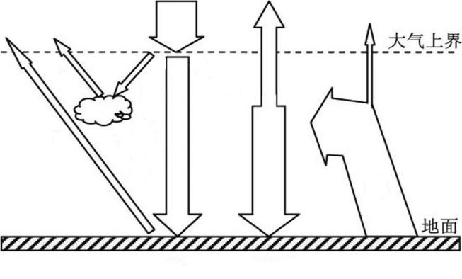
①
②
③
④
⑤
⑥
第4、5题图

4．对流层大气热量直接来源于（ ）
A．① B．③ C．⑤ D．⑥
5．图中辐射波长类似的组合是（ ）
A．①② B．①③ C．①④ D．②③
2020年6月21日（夏至），我国迎来十年一遇的天象奇观——日环食。下图展示的是此次日环食带在世界范围穿过的地区。读图，完成1～2题。
D | A
D | A
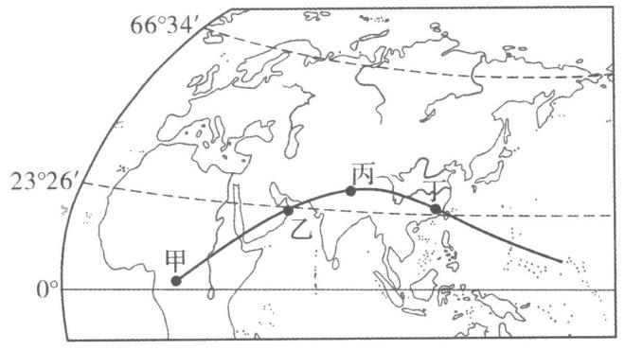
6．图中（ ）
A．甲地树木稀疏，草原广布 B．乙地近海海域，石油储量大
C．丙地位于板块张裂处，火山频发 D．丁地河网密布，河流含沙量较大
7．该日，日环食带沿线地区（ ）
A．西侧比东侧先看到日出 B．日出东南，日落西南
C．正午太阳高度全年最大 D．白昼最长，黑夜最短
我国西南某古村落受滇南某干热河谷的影响，形成了独具特色的传统民居。该村 落民居墙体多为夯土垒成，墙壁厚度约800 mm，以两层为主，平顶，开窗小，楼距与楼高的比值接近0.2。图4示意该村落周边等高线地形。据此完成8~9题。

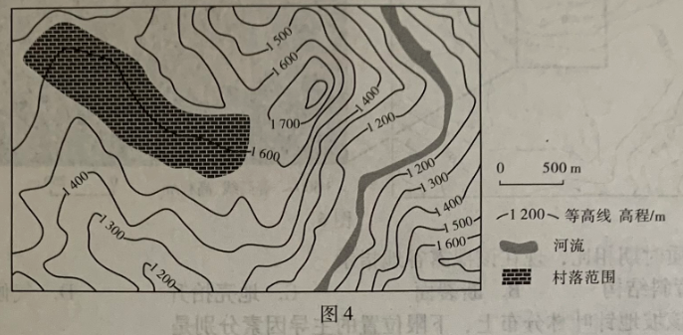
- 该村落民居楼距与楼高的比值小，最大的好处是（ ）
A.隔热遮阳 B.挡雨遮风 C.节约耕地 D.便于联系
9. 推测该村落民居巷道走向是（ ）
A.东北—西南 B.西北—东南 C.南北 D.东西

某高校地理小组在重庆酉阳龙潭槽谷进行地下水采样和动态监测，探究石漠化岩溶槽谷不同坡向地下水时空变化规律。图5示意龙潭槽谷地质剖面。研究发现，乙地 坡面径流中K⁺、全Fe、AI³⁺ 浓度高于甲地，但地下径流中K⁺、全Fe、Al³⁺浓度又低于甲地。据此完成10~11题。
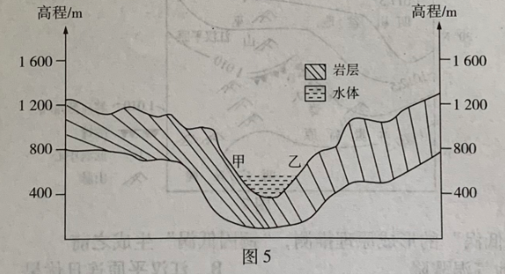
10. 与乙地相比，甲地（ ）
A.土层厚度更大 B.土壤肥力更高 C.流水溶蚀更快 D.坡面径流更小
11. 造成甲、乙两地坡面径流和地下径流中微量元素浓度差异的主导因素是（ ）
A.坡度 B.坡向 C.岩层 D.海拔

单位高度的气温变化值称为气温垂直递减率。下表为青藏高原东南部某山峰西坡和东坡观测到的部分月份的气温垂直递减率。据此完成下列小题。
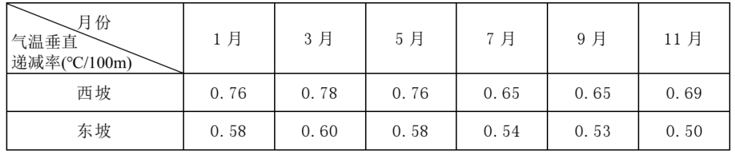
12．就表中6个月的观测数据而言，该山峰的气温垂直递减率（ ）
①东坡整体低于西坡②西坡在3月最低③西坡平均约为0.72℃/100m④东坡在11月最高
A.①③ B.①④ C.②③ D.②④
13.该山峰西坡和东坡的气温垂直递减率存在差异的原因最可能是两坡（ ）
A．坡度不同 B.光照量不同 C.风速不同 D.降水量不同
云贵高原北侧与四川盆地交界地带常出现一种地方性天气系统——“锢囚低涡”。较强的偏北风遇到秦岭阻挡分支南下，一支绕流四川盆地，一支绕流江汉平原，两支气流在贵州北部辐合而形成“锢囚低涡”，其强度较小，但带来的降水量较大。图7示意一次“锢囚低涡”控制下的天气形势。据此完成14~16题。
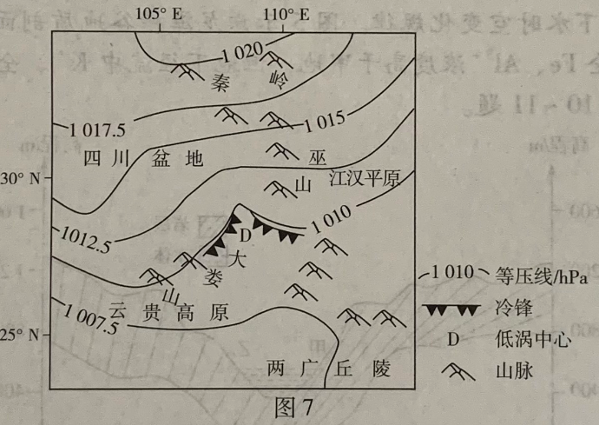
14. 根据“锢囚低涡”的形成原理推测，“锢囚低涡”生成之前（ ）
A.四川盆地气温骤降 B.江汉平原连日伏旱
C.云贵高原频发冻雨 D.两广丘陵乌云密布
15. “锢囚低涡”强度较小，但带来的降水量较大，主要由于（ ）
A. 抬升高度较高 B.中心气压较低
C.影响范围较大 D.停留时间较长
16. “锢囚低涡”过境后，贵州北部（ ）
A.风速增大 B. 气温升高 C.气压升高 D.温差减小
二、非选择题：共52分。第17~19题为必考题，考生都必须作答。第20~21题为选考题，考生根据要求作答。
17．阅读图文材料，完成下列要求。（12分）
2020年2月，撒哈拉沙漠连续几天刮起了强风，卷起了漫天黄沙，大量的沙尘飘过大西洋，抵达美洲（如下图所示）。据统计，撒哈拉沙漠每年向大西洋、南美洲等地输送约1.8亿吨的尘土。随着全球气候变暖，近年来这种沙尘天气正在不断加强，对地球环境带来深刻的影响。
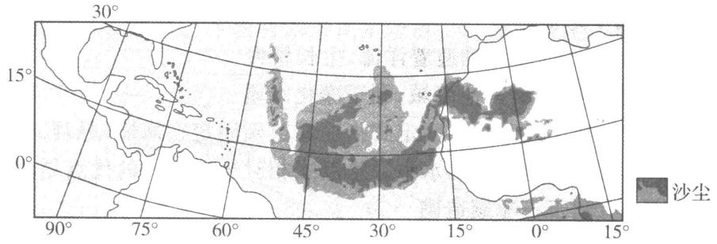
(1)当沙尘飘过大西洋上空时，推断对洋面气温的影响过程。（4分）
(2)说明沙尘在亚马孙平原沉降对维持热带雨林生态系统的积极作用。（4分）
(3)分析沙尘在大西洋沉降对海洋生物的有利影响。（4分）

- 阅读图文材料，完成下列要求。（14分）
赛里木湖位于我国新疆天山西北部的一处封闭的盆地内部，流域内人类活动强度很小，近年来，当地气候暖湿化明显。赛里木湖湖面海拔约2071m，表层水温年均约7℃，是典型的冷水湖。赛里木湖原本无任何鱼类生存，20世纪90年代成功引入若干种冷水鱼，目前已形成一定的养殖规模。图8示意赛里木湖流域地理环境。
（1）推测近年来赛里木湖面积的季节变化特征及年际变化趋势。（4分）
（2）针对赛里木湖是否应该发展冷水鱼水产养殖，请表明你的观点并说明理由。（6分）
（3）分析赛里木湖为冷水湖的原因。（4分）

19．阅读图文资料，完成下列要求。（18分）
咖啡树适合生长在热带和亚热带地区，需要充足光热，常年无霜冻，降水量达1500~2000毫米的环境条件。一般在海拔600--2000米的范围内，海拔越高，咖啡的质量越高。
我国云南省普洱市栽培普洱咖啡已有一百多年的历史。普洱咖啡味道独特，为世界著名的雀巢等咖啡公司所青睐。1988年以来，普洱市(原思茅市,2007年更名为普洱市)政府围绕打造“中国咖啡之都”的战略目标，推进咖啡种植业的快速发展，现已成为全国种植面积最大、产量最高、品质最优的咖啡主产区和咖啡贸易的主要集散地。目前，全市有咖啡鲜果脱皮加工厂153个、脱壳加工厂42个、深加工厂3个。下图示意普洱市的位置。
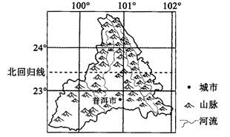
（1）分析普洱市咖啡种植的优越自然条件。（4分）
（2）简述普洱市咖啡生产的不利社会经济条件。（4分）
（3）指出进一步扩大咖啡种植规模，可能会出现的生态环境问题。（4分）
（4）请就普洱市咖啡产业的可持续发展提出建议。（6分）

20.【选修3∶旅游地理】（8分）
嘉兴地处长江三角洲中心位置，与上海、杭州、苏州等城市相距均不足100公里。嘉兴南湖是中国共产党第一次全国代表大会的闭幕地，位列全国红色旅游经典景区和全国百个爱国主义教育示范基地之一，景区内拥有"一大"会议遗址船、革命纪念馆、"一大"代表雕塑群等红色旅游资源。近年来，嘉兴南湖年均接待游客上百万人次，但游客普遍在此逗留时问短、多为一日游。
说明嘉兴南湖游客众多但逗留时间短、多为一日游的原因。

21.【选修6∶环境保护】（8分）
河道砂石既是河床的重要组成部分，又是一种兼具自然和经济双重属性的重要矿石资源。近年来，随着河道砂石资源粗放无序的大量开采，我国部分河流及其干支流可利用沙量在锐减，这不仅使采砂河道的生态环境遭破坏，同时还危及沿岸地区的生态安全。
简述在河道过度采砂对河道河岸生态环境的危害。

